Das Gummibärchen- Experiment
Gummibärchen sind leicht zu besorgen, wenn sie nicht sowieso schon vorhanden sind. Auch alle weiteren Materialien sind ohne Probleme aufzufinden. Es ist ein einfaches und spaßiges Experiment, bei dem die Kinder jeden Tag etwas Neues beobachten können.
Die nötigen Materialien bestehen aus:
Gummibärchen (verschiedene Farben)
5 Gläser
Essig, Öl, Natron, Wasser, Salz
5 Löffel
Kleine Schilder (egal wie zu gestalten) & Stift
Vorbereitung:
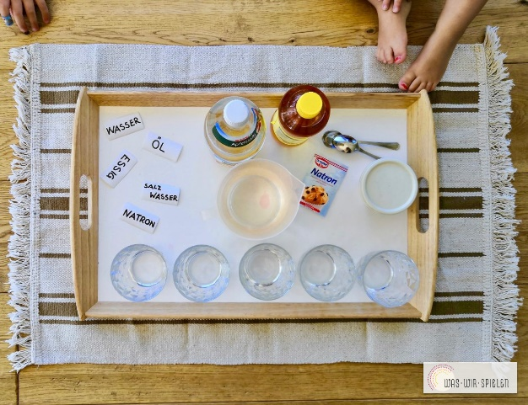
Jedes Glas wird zur Hälfte mit einer der oben genannten Zutaten (Essig, Öl, usw.) befüllt. Für das Glas mit den Zutaten Natron oder Salz, wird das Glas zur Hälfte mit Wasser befüllt und ein Esslöffel dieser Zutat hinzugefügt.
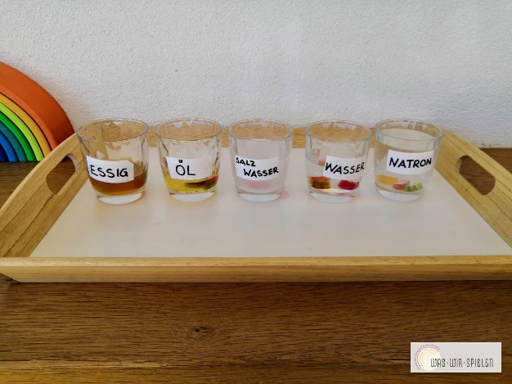
Als Nächstes werden die Gläser beschriftet. Jetzt kann es los gehen. In jedes Glas werden jetzt ca. 2-3 Gummibärchen gelegt. Am besten pro Glas eine Farbe, sodass in jedem Glas eine neue Farbe zu sehen ist.
Forschen:
Nach bereits einer Stunde kann man erste Veränderungen sehen.
Der ständige Zugang zu den Gläsern muss gegeben sein, damit die Kinder ihrem Forscherdrang zu jeder Zeit nachgehen können. Beim Forschen darf auch gerne mal in den Gläsern gerührt werden.
Um dem Matschen der Kinder vorzubeugen, bereiten Sie am besten einen gesonderten Bereich vor mit einem untergelegten Tuch oder ähnlichem.
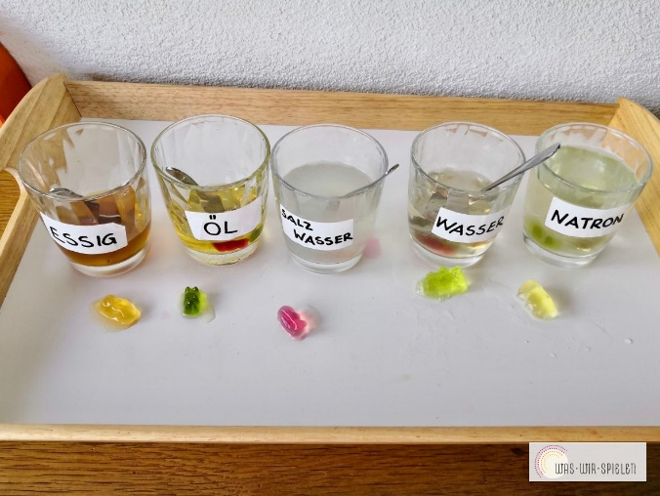
Die Kinder können die Gummibärchen ebenfalls mit einem Löffel aus den Gläsern fischen, um den Unterschied besser sehen zu können. Lassen Sie die Kinder ruhig auch mal fühlen. Wenn ein Gummibärchen dabei kaputt geht ist es nicht schlimm, da ja noch andere vorhanden sind.

Ergebnis:
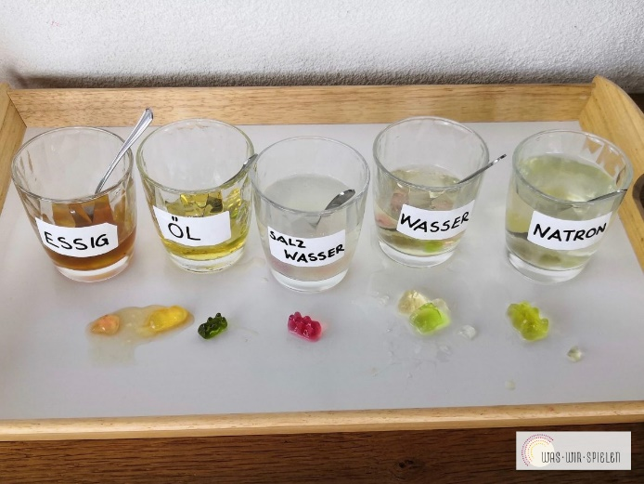
Nach ca. 2 Tagen sollte nichts Neues mehr zu beobachten sein.
Schauen Sie sich immer wieder die verschiedenen Prozesse gemeinsam an.
Viel Spaß und Freude bei diesem kleinen Experiment.

